객체지향 프로그래밍

Assignment #4

명예서약(Honor code)

“나는 이 프로그래밍 과제를 다른 사람의 부적절한 도움 없이 완수하였습니다.”

무은재학부

Povis ID: ljs9904ljs

20180551

이준석

1. **프로그램 기능에 대한 개요**

음악 노트의 시작 시간과 지속 시간(재생 시간)에 따라 그 음악 노트들을 재생하는 프로그램이다. 재생은 실제 그 음계와 옥타브에 해당하는 음악 파일을 실행함으로써 행해진다. QT를 이용한 그래픽 기반 프로그램으로써 play 버튼을 누르면 음악이 재생되고 중앙의 빈 격자를 클릭하면 해당하는 음과 해당하는 시간의 노트가 생성된다. Melody track과 drum track 총 2가지의 track이 존재한다.

1. **프로그램의 클래스 구성 및 전체 구조**

조교님이 미리 제시해주신 코드를 제외하고 본인이 새롭게 만든 것들에 대해서만 작성하였다.

* 1. 노트 하나를 재생하는 클래스

Player_note : note의 주소를 받아서 그 노트의 start와 duration으로 언제 음악 파일을 실행할지와 몇 초 동안 파일을 실행할지를 결정한다. 그리고 pitch( 음계와 옥타브를 포함 )에 따라 어떤 음악 파일을 실행할지를 결정한다. 그리고 실제로 재생한다.

Signal과 slot을 사용하기 위해 qobject를 상속하였다.

* 1. Play_seq

Play_melody와 play_drum 클래스의 부모 클래스이고 player_note 클래스를 상속한다. 다형성을 적용하기 위해 sequence를 재생하는 함수를 만들어서 자식 클래스에서 오버라이딩을 하였다.

그리고 자식 클래스들이 공통적으로 갖게 될 노트 추가와 노트 제거 함수를 미리 만들어 놓았다.

* 1. Play_melody

Melody track을 재생하는 클래스이다. Melody는 drum과 다르게duration에 따라 재생이 종료되어야 하므로 그것을 적용하여 부모 클래스에 있는 play 함수를 오버라이딩하였다.

* 1. Play_drum

Drum track을 재생하는 클래스이다. Start에 맞추어 재생을 시작하기만 되므로 그것을 적용하여 play_seq의 play 함수를 오버라이딩하였다.

아래는 클래스 상속 구조의 도식화이다.

* 1. 프로그램 구조도

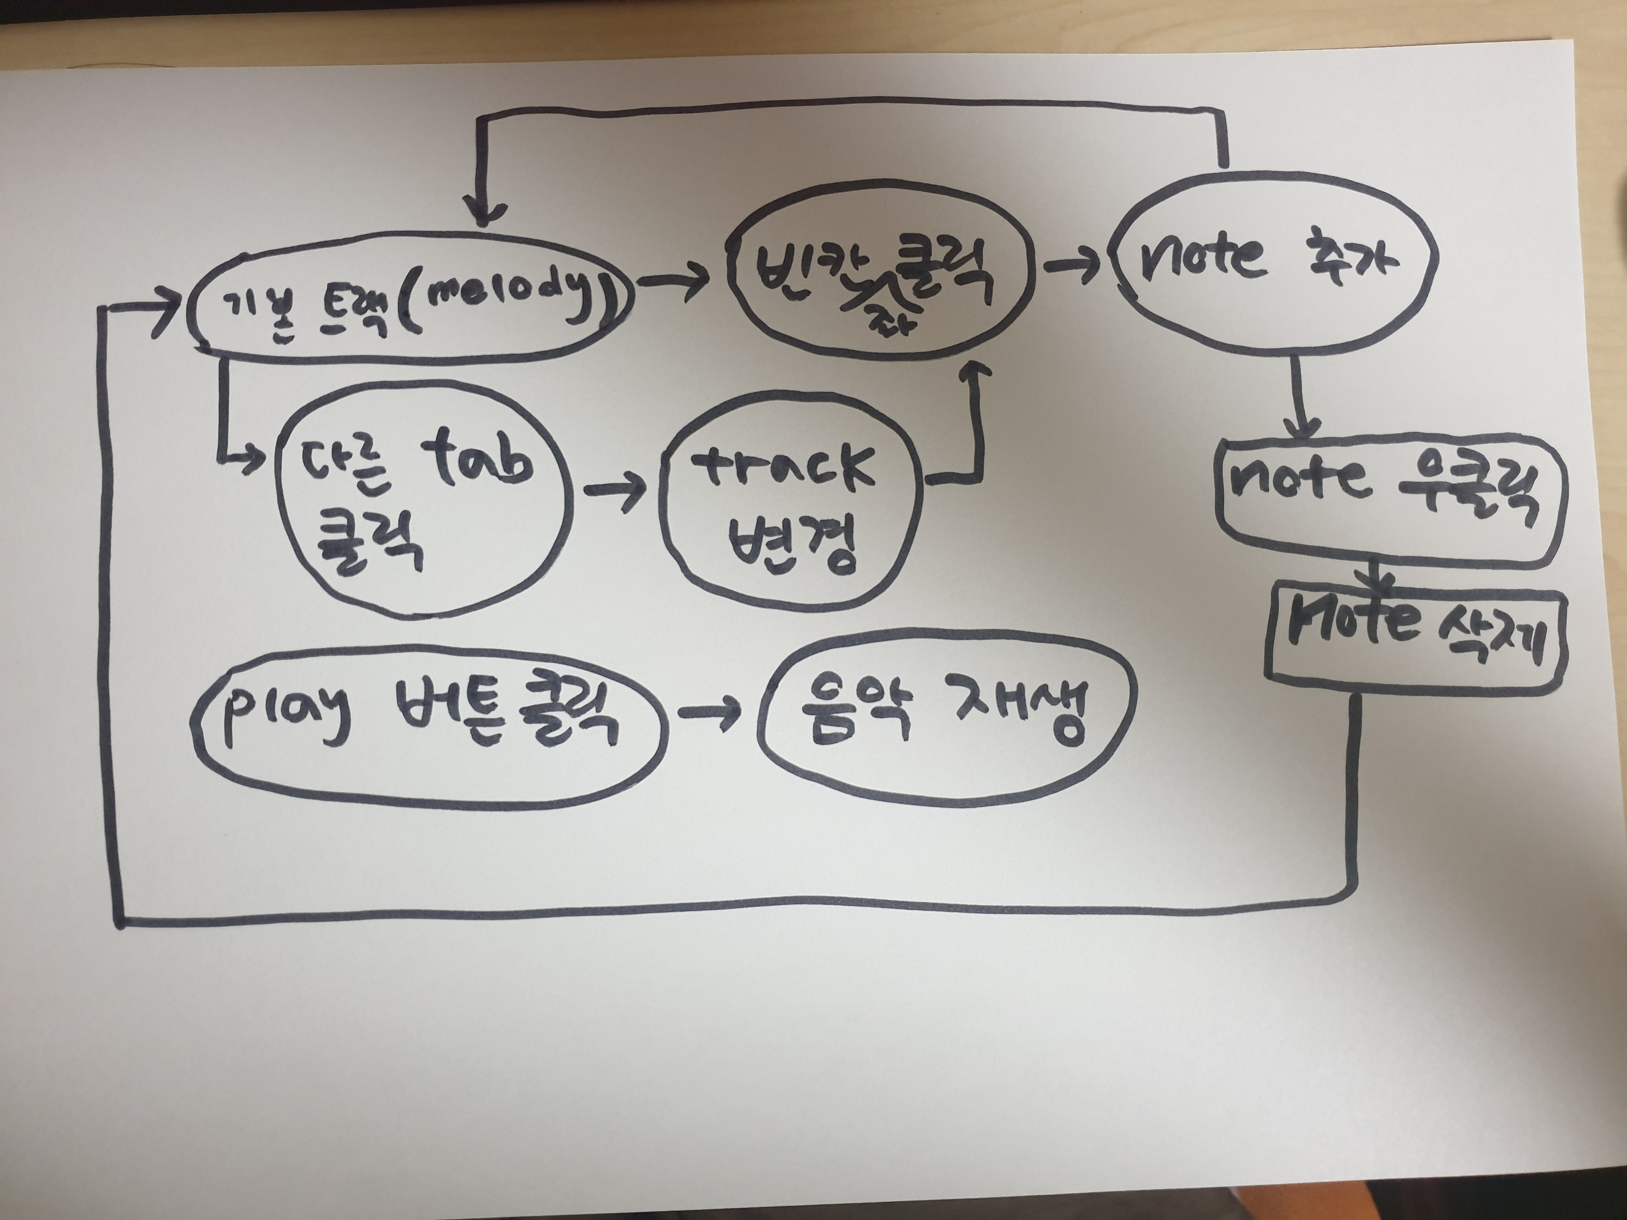

2.6. Inheritance

Play_a_note.h : QOBJECT를 상속한 player_note class

Play_seq.h : player_note를 상속한 play_seq class

Play_melody.h : play_seq를 상속한 play_melody class

Play_drum.h : play_seq를 상속한 play_drum class

* 1. Polymorphism

Play_seq.h 25번 줄에 있는 playSeq() 함수를 자식 클래스 들에서 오버라이딩함으로써 polymorphism을 적용하였다. 자식 클래스인 Play_melody.h와 play_drum.h의 19번 줄에 playSeq()가 있다. Play_melody.cpp의 21번 줄에 정의되어 있고 play_drum.cpp의 23번 줄에 정의되어 있다.

Mainwindow.cpp의 84번 줄부터 100번 줄까지 polymorphism에 의하여 서로 다른 기능을 하는 playSeq를 같은 함수 이름으로 사용할 수 있었다.

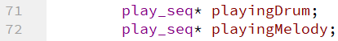

(mainwindow.h 파일)

(mainwindow.cpp 파일)

위의 두 그림에서 볼 수 있듯이 부모 클래스(play_seq)의 포인터 변수로 선언하고 자식 클래스(play_drum과 play_melody)로 각각 트랙에 맞게 동적 할당을 함으로써 polymorphism을 사용하였다.

1. **프로그램을 이해하는데 필요한 내용**

소스코드가 여러 프로젝트에 나누어져서 작성되어 있다. 실질적인 기능을 하는 부분은 as4.pro와 관련된 헤더파일과 소스파일에 작성되어 있고 GUI와 관련된 부분은 app.pro와 관련된 헤더파일과 소스파일과 ui 파일에 작성되어 있다.

본 프로그램은 Melody track과 drum track으로 나누어져 있다. 각각에 대한 tab을 클릭하여 전환할 수 있으며 빈 칸을 좌클릭하면 note가 추가되고 색이 변화한다. 그 변화된 부분을 우클릭하면 note가 제거된다. 왼쪽 상단의 play 버튼을 누르면 음악이 재생된다.

1. **프로그램 실행 방법**

Qt로 assignment4.pro를 불러와서 build를 한 후, run을 하면 프로그램이 실행된다. 프로그램을 사용하는 방법은 본 문서 3번의 프로그램을 이해하는데 필요한 내용을 참조하도록 한다.

1. **예제**

5.1. operator overloading

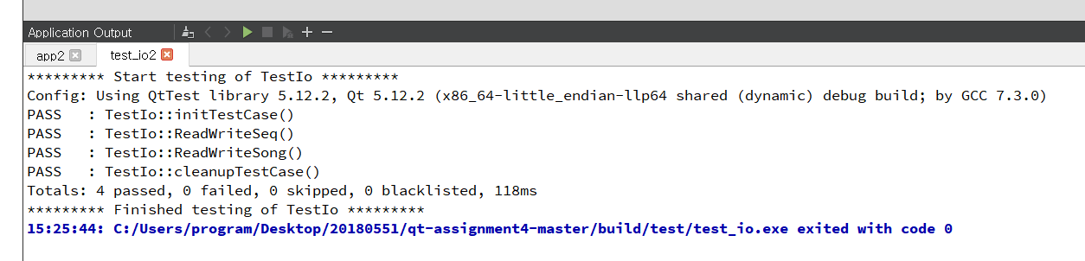

4개의 테스트를 모두 pass한 모습이다.

5.2. note 추가와 제거와 재생

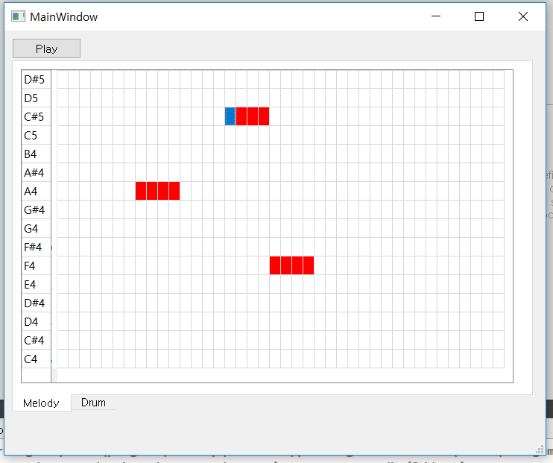

Melody track에서 좌클릭으로 note 3개를 추가하였다. 클릭한 부분부터 총 4칸이 칠해진다.

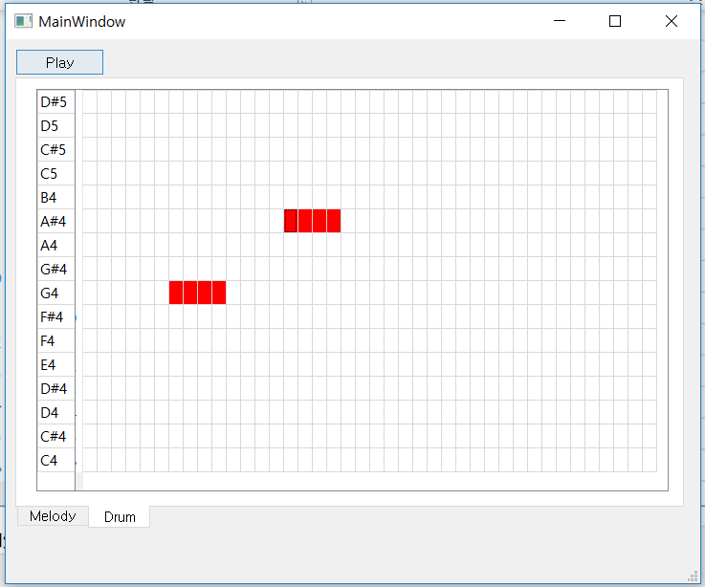

Drum track에서 좌클릭으로 note 2개를 추가한 모습이다.

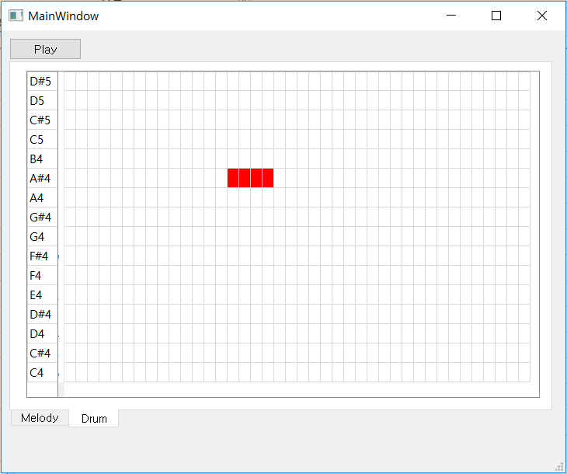

우클릭하여 2개의 note 중에서 아래에 있던 note를 지운 모습이다.

왼쪽 상단의 play 버튼을 누르면 track에 따라 추가되어 있는 note들이 재생된다.

1. **토론**

* Operator overloading을 무엇을 해야할지 몰라서 난해했다.

파일 입출력과 관련된 << 연산자와 >> 연산자만을 overloading하면 될 것으로 알았는데 그렇지 않았고 test io에서 사용되는 qcompare가 내부적으로 == 연산자를 사용하기 때문에 == 연산자 또한 overloading 해야 한다는 것을 뒤늦게 알게 되었다. 처음에 top level에서 == 연산자를 overloading할 때 잘 되지 않아서 seq class와 song class 내에 == 연산자를 overloading하여 문제를 해결하였다.

* 바로 파일이 재생되는 것이 아니라 시작 시간만큼의 지연을 발생시킨 후 재생을 해야하는 것을 어떻게 해결할지 어려웠다.

QTimer 내부에 있는 singleshot 함수를 이용하여 해결하였다. Singleshot은 일정 시간이 지난 후에 단 한 번만 signal을 보내므로 그것을 이용하여 시작 시간 이후에 파일을 재생하는 함수를 실행시켜서 문제를 해결하였다.

1. **결론**

GUI를 만드는 과정을 배웠다. 어떤 메뉴의 위치도 정확히 지정해주어야 하고 가로 세로 크기 또한 명확히 지정해주어야 했다. 뿐만 아니라 signal과 slot을 이용하여 클릭 시에 어떤 기능을 수행하도록 하는 것의 과정을 이해할 수 있었다.

시간 지연을 발생시킨 후 음악 파일을 재생하는 방법에 대해 배웠다. 일정 시간 후에 signal을 보내고 그 signal을 받는 slot 내에서 음악 파일을 재생하도록 하는 것의 용이성을 느꼈다.

Inheritance와 polymorphism을 이용한 클래스 구성은 코딩의 과정을 보다 쉽게 만들어준다는 것을 느끼게 해주었다.

1. **개선 사항**

우클릭하여 note를 제거할 때 가장 왼쪽에 있는 칸을 우클릭했을 때만 제거하는 것이 아니라 그 note의 2, 3, 4번 째 칸을 우클릭해도 note가 제거되어야 했다. 그래서 처음에 좌클릭으로 note를 추가할 때 관련된 4칸에 관한 정보를 구조체 배열에 저장해 두었다. 그리고 나중에 제거할 때 그 정보를 불러와서 관련된 4칸을 모두 지우고 note를 지우도록 하였다. 이 방법은 발상은 간단하였으나 코딩의 과정을 복잡하게 만들었다. 게다가 코드 또한 너저분하게 만들었다. 보다 좋은 아이디어를 떠올려서 간단하게 이 과정을 수행했더라면 보다 좋은 코드가 되었을 것이고 코딩 자체도 편했을 것이다.